医用制氧机的技术特性

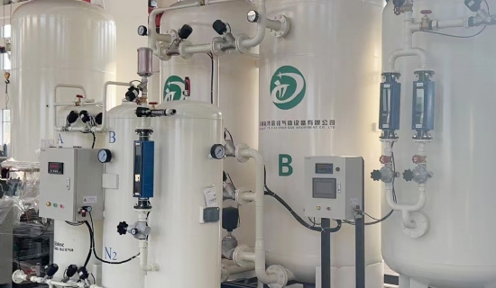
制氧机在持续供应氧气以拯救人们的生命方面很有用。因此，很多医院已经放弃了购买氧气瓶的传统，而安装了现场制氧机。苏州希特提供最中大型医用制氧机，可以满足所有医院的需求。它现在可以以合理的价格提供，使医院当局的交易更有利可图。
希特公司的医用制氧机的有用因素
高纯度的水平
现场发生器产生的氧气通常是93 - 96%，这是最健康的吸入。这个纯度符合中国药典对病人安全的建议。如果纯度降低到90%以下，制氧机会自动关闭并切换到备用供应安排。
极低的露点
用户不需要担心生成的氧气的水分含量，因为希特公司的制氧机产生的气体非常干燥。氧气的露点可以延伸到零下40摄氏度，证明了它的干燥性，使其纯度达到了一定水平。
氧气供应的压力
氧气的压力应低于5bar，以帮助通过管道顺利转移到接收器。然而，如果需要提高制氧机的压力，可以使用增压发生器。

